Práctica 5.4: Leyendo un fichero de los recursos
Application name: AppLeerFichero
Dominio: ApelApel2.nombre

En esta práctica vamos a hacer una actividad que se parecerá a la de la práctica 5.3, mostrando un conjunto de botones de radio con opciones de melodías.
En este caso, sin embargo, los títulos de las melodías las leeremos de un fichero situado en res/raw. Para eso, abriremos el fichero y leeremos línea por línea, y por cada una añadiremos un nuevo botón de radio a la actividad a través de programación.
Ten en cuenta que no pretendemos imitar el funcionamiento de la práctica 5.3. En concreto, no vamos a intentar guardar la selección a modo de preferencias, dado que al generar dinámicamente los botones de radio no tendremos sus identificadores y necesitaríamos algún otro mecanismo para guardar la opción elegida.
- Crea un nuevo proyecto con las características anteriores.
- Configura el layout de la actividad para que tenga un ScrollView (en Containers) como raíz con un LinearLayout dentro, que, a su vez, posea un RadioGroup vacío.
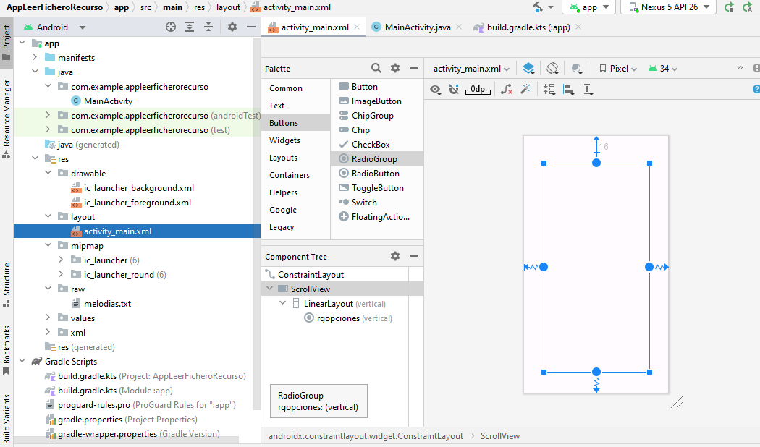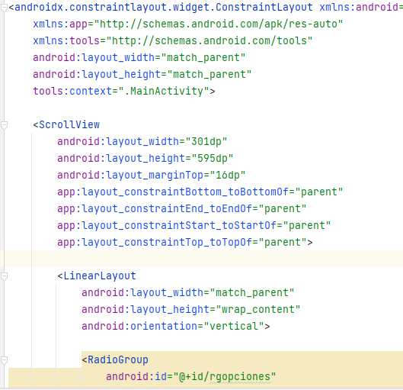
- Pulsa con el botón derecho sobre el directorio res/ y crea un nuevo directorio (New – Android Resource Directory – seleccionar raw wn tupo de recurso) y se creará una carpeta raw dentro de res.
- Pulsa con el botón derecho sobre el nuevo directorio, y crea un nuevo fichero (New - File) y llámalo melodias.txt.
- Abre el fichero recién creado, y mete varias líneas de texto con lo que serían las melodías disponibles.
Silencio
Andrómeda
Basic Bell
Cassiopeia
Chime
A cricket chirps
Crossing walk
Cuisine
Down hill
Emotive sensation
Eridani
Faint
Happy synth
Illuminator
Lira
- Abre el fichero de código fuente en Java de la actividad.
- En el evento onCreate() vamos a añadir el código para abrir el fichero, leer línea por línea, y por cada una añadir un nuevo botón de radio con el nombre de la melodía como texto.
- Para eso, crea un objeto nuevo de la clase RadioButton, establece el texto, y añádelo al radio group de la actividad que has metido en el layout. Cuando hayas metido todos los botones, marca como seleccionado el primero de ellos.
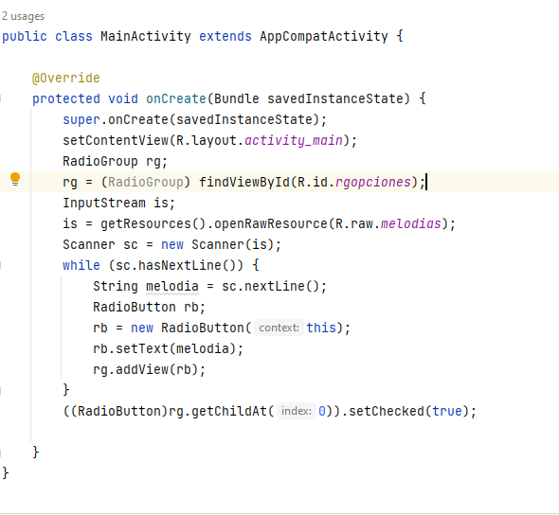
- La última línea se encarga de marcar la primer opción, sería mejor comprobar prmero si hay alguna creada, y cerrar el sc al final. Al leer el fichero se debería incorporar el control de excepciones (aparece al final de la práctica):
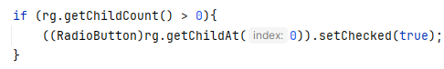
- Ejecuta el programa. Verás que se muestra un botón de radio por cada línea que hayas metido en el fichero, como se muestra a continuación:
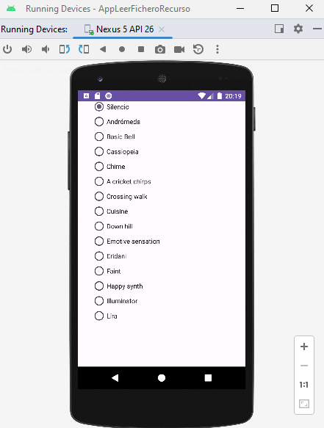
- Para comprobar que Android aplica también los cualificadores a la elección del fichero, crea un nuevo directorio res/raw-en, copia el fichero original sobre él, y modifícalo.
- Para probar que, efectivamente, Android leerá del nuevo fichero es suficiente con que cambies una de las líneas (por ejemplo, sustituye Silencio por Silence).
- Ejecuta de nuevo la aplicación, asegúrate que tienes la configuración del AVD con el idioma en inglés.
- Comprueba que ahora el fichero que se abre es el nuevo.
- Ten en cuenta que esta aplicación es sólo un ejemplo para probar la carga desde ficheros de recursos crudos. La utilidad que pretende tener (hacer las veces de preferencias del teléfono para elegir una melodía) requeriría todavía bastante más trabajo de programación.
Además, el uso de ficheros en res/raw tiene la ventaja de ser gestionado automáticamente por Android y sus identificadores, pero eso significa que no resulta sencillo averiguar qué ficheros tenemos, ni podemos tener subdirectorios.
Si queremos hacer este tipo de tareas (y que nuestros ficheros sigan estando empaquetados en el .apk) deberíamos utilizar el directorio assets/, aunque entonces quedamos fuera de los identificadores del fichero R.java.

Con control de excepciones, en este caso Java se encarga de cerrar los objetos declarados dentro del parántesis:
